

Escola Superior de Tecnologia e Gestão
Licenciatura em Engenharia Informática
Tecnologias para a Web e Ambientes Móveis

Desenvolvimento de aplicação Web
Fase de análise e desenho

Salomão Gabriel Pereira Marques da Cunha, nº 27226



Beja, 7 de abril de 2026

Instituto Politécnico de Beja
Escola Superior de Tecnologia e Gestão
Licenciatura em Engenharia Informática
Desenvolvimento de Aplicações Web

….
….

Salomão Gabriel Pereira Marques da Cunha, nº 27226
Diogo Benvinda
João Soares

ORIENTAÇÃO
Professor Luís Garcia

Beja, 7 de abril de 2026

Índice

Índice i
Lista de Figuras ii
Lista de Tabelas iii
1. Introdução 1
2. Metodologia de Trabalho 2
3. Sistemas Semelhantes 4
4. Caracterização dos utilizadores 8
5. Cenários de utilização 9
6. Análise de tarefas 10
7. Estilo e Dispositivos de Interação 11
8. Protótipo da Aplicação 12
9. Conclusão e Trabalho Futuro 13
Referências Bibliográficas 14
Apêndices 15

Lista de Figuras

Figura 1 - Resultado de Pesquisa (Perdidos e Achados) 4

Lista de Tabelas

Nenhuma entrada de índice de ilustrações foi encontrada.

Introdução
INCREMENTAR A HIPOTESE DE PERDA DE ANIMAIS DOMESTICOS?
A perda de objetos pessoais é um problema quotidiano que gera ansiedade e perda de tempo. Atualmente, a recuperação destes itens depende de processos fragmentados, como grupos em redes sociais, contactos telefónicos aleatórios, deslocações físicas a entidades de segurança ou balcões de perdidos e achados em determinados locais.
Estes métodos carecem de centralização, segurança e, acima de tudo, eficácia no contacto direto com o utilizador.
No âmbito da unidade curricular de Interação Pessoa-Computador, este projeto propõe o desenvolvimento de uma aplicação Android focada na comodidade em solucionar este problema.
O objetivo é criar uma plataforma que simplifique o fluxo de registo e procura de objetos, garantindo que a informação chega a quem dela necessita de forma contextual e segura.

Metodologia de Trabalho
Neste capítulo, detalha-se a abordagem metodológica adotada, fundamentada no processo de desenho de sistemas interativos e nas ferramentas que suportaram a colaboração da equipa.

  - Desenho Centrado no Utilizador (UCD)
Esta metodologia estabelece que o desenho de um sistema deve ser focado no utilizador real e nas tarefas que este tem de desempenhar.
Com base neste processo iterativo de UCD, a equipa estruturou o trabalho da seguinte forma:
- Análise e compreensão: Identificar as necessidades dos utilizadores e das tarefas.
- Desenho: Criação de soluções de interface (protótipos).
- Avaliação: Verificação constante dos princípios de usabilidade.
O desenho adotado teve em conta a compreensão dos “materiais” de trabalho, as capacidades e limitações dos computadores e os aspetos físicos, cognitivos e sociais das pessoas.

  - Scrum
Com base no enunciado e matéria lecionada pela unidade curricular, para operacionalizarmos este processo os autores do trabalho adotaram a framework Scrum. Como resultado esta permitiu:
- Sprints: Dividir o trabalho em ciclos semanais para garantir uma evolução constante.
- Distribuir tarefas: Garantir que todos os autores participassem em todas as tarefas.
- Trabalho distribuído: Assegurar que o esforço da equipa fosse realizado de forma distribuída no tempo.
  - Ferramentas de apoio
Para apoiar as diferentes fases do ciclo de vida deste trabalho foram utilizadas as seguintes ferramentas:
- Trello: Permitiu registar a participação de cada elemento em tarefas especificas, assegurou a organização do desenvolvimento do projeto. O planeamento e atribuição de funções do projeto pode ser consultado no seguinte link:
https://trello.com/invite/b/69d1862885c59c2c81cc1b7e/ATTI9e49682c4ab59c0c0ae1474be9a57698DF9F22F0/tg1-losty-ipc
- Discord: Em virtude de membros do projeto serem trabalhadores estudantes, semanalmente foram criadas sessões de apoio nesta aplicação, face às distribuições de tarefas e discussão de tópicos da matéria lecionada em aula.
- Github: Utilizado como repositório central para o controlo de versões da documentação (relatório) e ficheiros do projeto. No mesmo é possível encontrar nas diretorias a documentação realizada por cada autor do projeto.
Inserir link do repositorio
- Balsamiq: Utilizado para a realização dos protótipos não funcionais de média fidelidade relativos ao projeto.

Sistemas Semelhantes

  - Sistema Semelhante Nº1: Grupo de Facebook – Perdidos e Achados

Apesar de não ser uma aplicação/sistema exclusiva dedicada ao efeito, é a mais recorrida para o mesmo.
A premissa de haver um grupo na rede social “Facebook” destinada a convidar todos e quaisquer membros/pessoas para o mesmo e publicitar pertences perdidos é bastante satisfatória. A aderência aos mesmos é notória sendo fácil consultar este facto, existem imensos grupos para este efeito direcionados para toda a parte do globo.
Não colocando em causa a sua eficácia no teor generalista, a mesma carece de robustez e filtragem, vejamos o porquê.
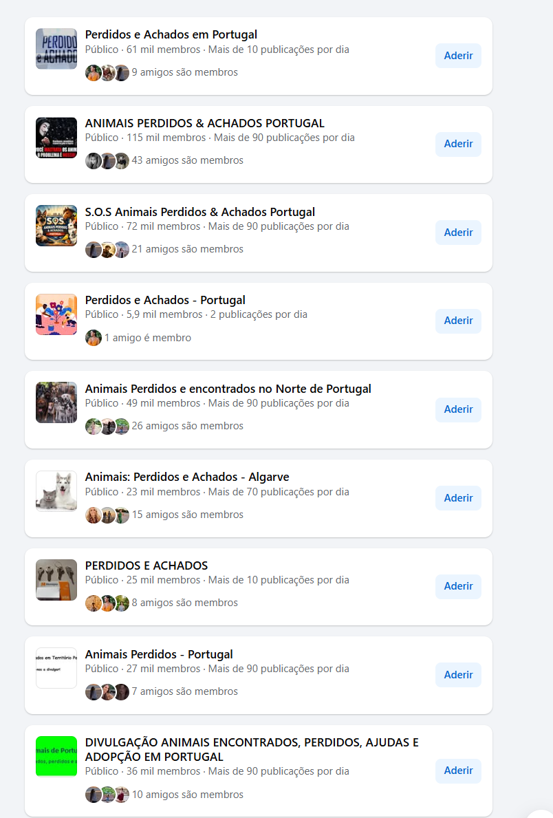
Figura 1 - Resultado de Pesquisa (Perdidos e Achados)

    - Paradigma e Familiaridade

O Facebook é um paradigma de rede social. A sua grande vantagem é a familiaridade, os utilizadores já conhecem bem a interface e como realizar ações básicas como publicar e comentar. No entanto, como o sistema não foi desenhado especificamente para “perdidos e achados”, a probabilidade de como encontrar um objeto específico é baixa.

    - Aspetos negativos e falhas de usabilidade

- Observabilidade: Sabendo que o Facebook utiliza um feed cronológico, significa que o utilizador não consegue realizar uma observação concreta sobre o estado sistema, isto porque um objeto publicado há dois dias desaparece do feed, tornando impossível saber o que ainda está perdido ou que já foi recuperado.
- Consistência: Existe bastante falta de consistência. Como não existem formulários estruturados, cada utilizador publica como quer, uns com foto, outros só texto, uns com localização e outros sem. Isto obriga o utilizador a processar informação de forma caótica.
- Carga cognitiva: A interação nestes grupos exige uma elevada carga cognitiva. O utilizador tem de filtrar manualmente centenas de publicações irrelevantes para encontrar a que lhe interessa.
- Segurança: A falta de mecanismos de prevenção de erros permite que utilizadores mal-intencionados vejam detalhes sensíveis dos objetos, facilitando reclamações falsas.
- Filtragem: A ausência de filtros de pesquisa por palavras-chave destinada a categorias de interesse cria uma limitação ao utilizador, originando a um scroll continuo na página de navegação.
- Imprevisibilidade: Face à dispersão de informação por centenas de grupos independentes, o utilizador uma enorme dúvida: “Onde é que devo procurar/publicar ?”. Se alguém perde um objeto num trajeto entre Beja e Serpa terá de procurar em múltiplos grupos. Ou seja, o utilizador não consegue prever onde o achador irá publicar, esta incerteza torna o sistema pouco fiável pois lidamos com uma violação de previsibilidade.

    - Aspetos positivos.

- Familiaridade: Como a maioria das pessoas já utiliza o Facebook, a curva de aprendizagem é quase nula. O utilizador já sabe como publicar e comentar.
- Visibilidade: A probabilidade de alguém ver o post é alta porque as pessoas já estão na plataforma por outros motivos. Por consequência o alcance é alto.

    - Análise final do Sistema Nº1

Apesar do Facebook beneficiar da familiaridade, ele falha bastante na observabilidade e no mapeamento geográfico. A nossa aplicação Android irá manter a facilidade de uso, mas introduzirá filtros de localização para eliminar o ruido e a fragmentação observada neste sistema.

Caracterização dos utilizadores
  - Persona 1 – Fátima Antunes

Nome: Maria de Fátima Antunes.
Idade: 58 anos.
Sexo: Feminino.
Escolaridade: Ensino Básico (9ºano).
Profissão: Dona de estabelecimento comercial.
Experiência Tecnológica: Baixa a média literacia digital. Prefere sistemas simples e diretos; evita menus complexos.
No quotidiano utiliza apenas aplicações como o WhatsApp, Facebook e aplicação do Banco.
Contexto: Dona de um café no centro de Beja, frequentemente encontra objetos esquecidos (guarda-chuvas, carteiras, chaves, telemóveis, etc.). Atualmente guarda-os numa caixa e espera que alguém pergunte.
Interesse na Aplicação: A Fátima tem interesse na aplicação para libertar espaço no balcão, evitar qualquer constrangimento e dar vazão a este problema.

Cenários de utilização
  - Cenário 1 – Registo rápido de um objeto encontrado no Café Central.

Contexto:
É uma tarde de sexta-feira e o estabelecimento está cheio. A Fátima está sozinha ao balcão e tem vários pedidos pendentes. Ao limpar uma das mesas do fundo, percebe que um cliente se esqueceu de uma mochila azul.
Objetivo:
A Fátima quer registar um objeto na aplicação para que o dono o encontre, mas precisa de o fazer em menos de um minuto para voltar a atender os clientes.
Narrativa:
- A Fátima retira o seu smartphone Android do bolso e abre a aplicação “Losty”. Como ela é uma utilizadora frequente, o sistema já a manteve autenticada.
- Na página inicial, ela clica no botão reporte que de seguida é direcionada para um ícone de câmara grande para reportar um novo item.
- A câmara abre imediatamente, e ela tira uma fotografia à mochila em cima da mesa.
- Através da geo-localização automática, a aplicação deteta que ela está no café central.
- A Fátima seleciona a categoria mochilas/malas no menu visual de ícones e escreve apenas uma breve nota: “Mochila Azul Nike”.
- Antes de submeter, a Fátima confirma que a visibilidade esta definida como estabelecimento público. Ela decide não tirar foto ao interior da mochila para usar isso como prova de posse para mais tarde.
- A Fátima clica em “Publicar”, o sistema emite um som de confirmação e mostra uma mensagem visual “Objeto registado com sucesso no Café Central”.
Resultado:
A Fátima guardou a mochila numa prateleira segura atras do balcão e voltou de imediato a atender os seus clientes. Ela sentiu se satisfeita por ter cumprido a tarefa de forma eficiente sem prejudicar o seu trabalho.
Conclusão do cenário:
Este cenário prova que a interface para qualquer dono de um estabelecimento tem de ser minimalista, não pode haver formulários longos.
A necessidade de haver uma câmara pronta a abrir assim que estejamos na zona de reportes é evidenciada neste cenário, pois agrega a fluidez do serviço à curta interrupção dos afazeres momentâneos.

Análise de tarefas

  - Cenário 1 – Registo rápido de um objeto encontrado.

Tarefa Principal: Registar objeto achado no estabelecimento.

- Iniciar o processo e selecionar a intenção
- Abrir a aplicação “Losty”.
- Autenticar.
- Selecionar a opção “Encontrei um objeto”.
- Ativar o botão de captura (Câmara).
- Documentar o objeto
- Tirar uma fotografia ao item.
- Escolher categoria.
- Adicionar título e nota descritiva rápida-
- Validação
- Confirmar localização.
- Definir como “Público”.
- Finalizar
- Submeter anúncio.
- Receber confirmação visual.

Estilo e Dispositivos de Interação

Protótipo da Aplicação

Conclusão e Trabalho Futuro

Referências Bibliográficas

Apêndices

